A-23 — Renommer les chemins avec Path Mapper
Fiche d'exercice Magpie · Lot A — Découverte des composants natifs
Thématique | A4 · Arbres de données
Référence au référentiel | REF-050
Compétence visée | Réécrire les chemins d'un flux pour préparer une mise en correspondance.
Case Bloom (révisée) | Appliquer × procédurale
Niveau | Débutant
Durée cible | 9 minutes
Prérequis | A-22
Mode de validation | SetEquality — tolérance 0
Solution de référence | 3 composants
Version | v0.3-260826 — Ind. B — 26/08/2026
Conception | magpie-conception-exercices v2.3

SUJET
Compétence visée
Réécrire les chemins d'un flux pour préparer une mise en correspondance.
Contexte
Deux flux décrivent le même ouvrage, l'un rangé par niveau puis par file, l'autre par file puis par niveau : ils ne s'apparient pas.
Énoncé
Le flux fourni est rangé par niveau puis par file. Réorganisez-le par file puis par niveau, sans modifier les éléments eux-mêmes. Indiquez le nombre de branches obtenu.

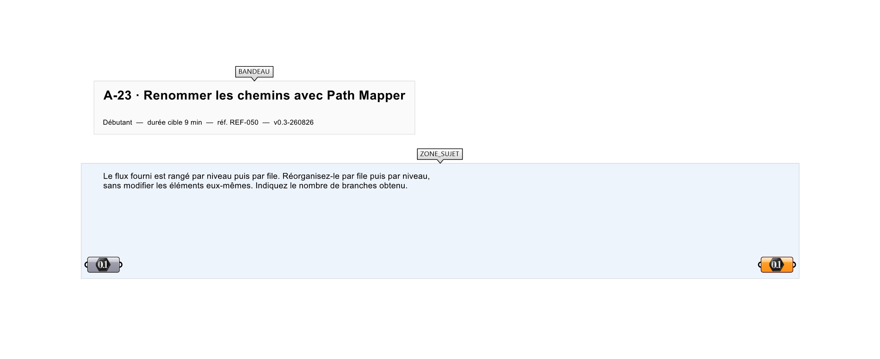
Le canvas à l'ouverture de A-23_sujet.gh : les données fournies et le paramètre REPONSE.
Ce qui vous est fourni
Un arbre internalisé de 12 branches à deux niveaux.
Ce qui est attendu
Un flux dont les deux niveaux de chemin sont permutés.
Branchez votre résultat sur le paramètre REPONSE. La correction compare cette sortie en mode SetEquality.
La consigne ne nomme aucun composant, et c'est délibéré : nommer l'outil reviendrait à donner la réponse. Ce lot n'autorise que des composants natifs de Grasshopper pour Rhino 8 — aucun plugin tiers n'est nécessaire.
Barème
1 point si les chemins sont permutés.
Le corrigé fait l'objet d'une fiche distincte, remise après validation ou en fin de séance.

